LADJICA NA ZRAČNI POGON
ČE NAPIHNJEN BALON SPUSTIŠ, ODFRČI PO SOBI NA PODOBEN NAČIN KOT RAKETA V VESOLJE.
POTREBŠČINE ZA POIZKUS:
MAJHNA PLASTENKA, DEBELA SLAMICA, BALONČEK, POSODICA OD SLADOLEDA, VIJAK ZA OBTEŽITEV, PLASTELIN, VROČA PIŠTOLA.
PRI DELU TI NAJ POMAGAJO STARŠI!
1. IZ POKROVA PLASTIČNE POSODICE IZREŽI KOBILICO ( KOBILICA SKRBI ZA RAVNO IN STABILNO PLOVBO LADJE. SPODNJI KONEC KOBILICE JE NAVADNO OBTEŽEN, DA JE TEŽIŠČE LADJICE ČIM NIŽJE) ZA LADJICO.
2. ZA TRUP LADJICE UPORABI MAJHNO PLASTENKO, NA KATERO PRILEPI KOBILICO. UPORABIŠ LAHKO KAR TOPLOTNO PIŠTOLO, VENDAR V TEM PRIMERU PLASTENKO NAPOLNI Z VOD, KI BO HLADILA NJENE TANKE STENE.
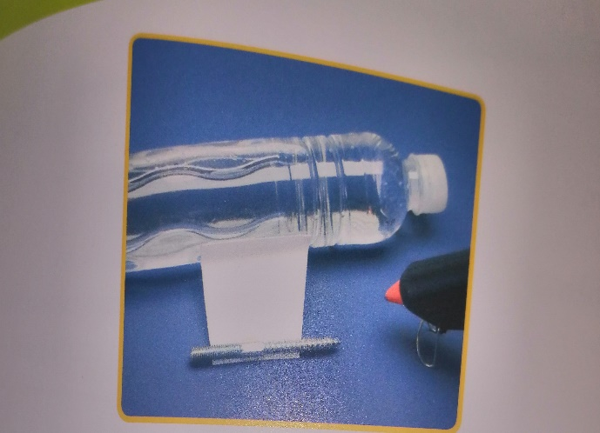
3. DA SE LADJICA NE BO PREVRNILA, KOBILICO OBTEŽI Z VEČJIM VIJAKOM ALI ŽEBLJEM. TUDI NJEGA NAJLAŽJE PRITRDIŠ S TOPLOTNO PIŠTOLO.
4. IZ PLASTENKE ZLIJ VODO IN JI ODREŽI VRHNJI DEL KOT PRIKAZUJE SLIKA.
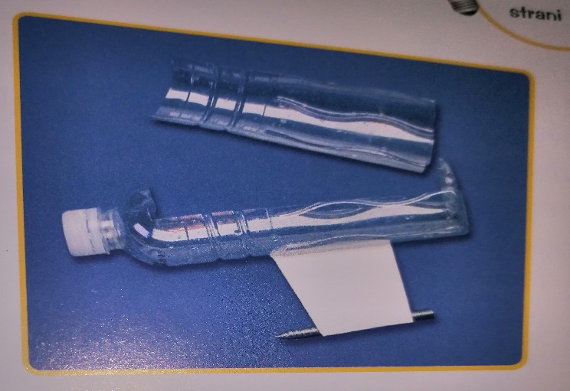
5. ODREŽI OKOLI 6- 8 cm DOLG KOS DEBELE SLAMICENZA SOK IN NANJ Z ELASTIKO PRITRDI MANJŠI BALONČEK.
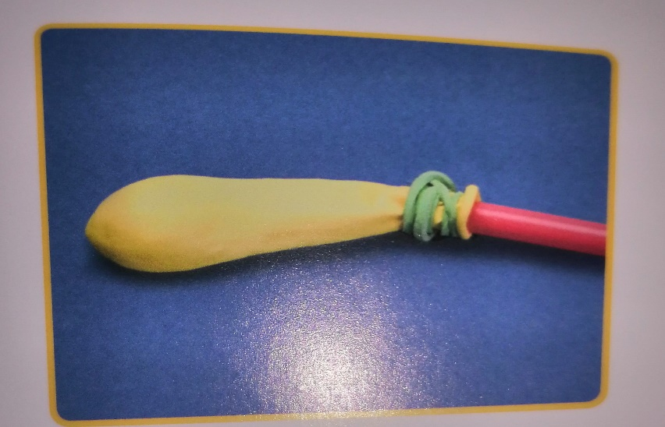
6. NA ZADNJEM KONCU LADJICE NA SREDINI SPODNJEGA ROBA NAREDI LUKNJO ZA POGONSKO CEV. SKOZNJO POTISNI PROSTI KONEC SLAMICE, ŠPRANJO PA ZATESNI S PLASTELINOM ALI PA PREVIDNO ZALIJ Z LEPILOM IZ TOPLOTNE PIŠTOLE.
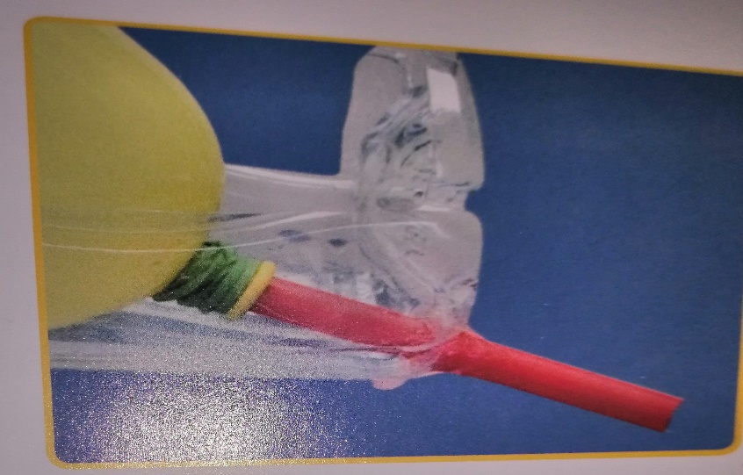
7. LADJICA JE ZDAJ GOTOVA. HITRO NAPOLNI KAD Z VODO, SKOZI PROSTI KONEC SLAMICE NAPIHNI BALONČEK IN LADJICO POŠLJI NA POSKUSNO PLOVBO.

